X-RAY微焦检测设备规格书
一、 设备概述
设备名称： | X-RAY微焦检测设备 | 设备型号： | S-7000
制造商： |  | 设备规格： | 90KV
产地： | 中国 | 设备状态： | 全新

该系列设备的系统主要由微焦点X射线源、图像成像单元、计算机图像处理系统、机械系统、电气控制系统、安全防护系统、警示系统等七大部分组成，集现代无损检测、计算机软件技术、图像采集处理技术、机械传动技术 及AI算法为一体，涵盖了光、机、电、算四大类技术领域，通过不同材料或厚度对X射线的吸收差异，对物体内部 结构进行成像然后进行内部缺陷检测，能够实时观测到产品的高清检测图像，判定内部是否存在缺陷及缺陷类型和 等级，同时可以根据用户定制需求，AI算法能进行缺陷的自动判定，保证评定的准确性和客观性。

二、 设备外观图
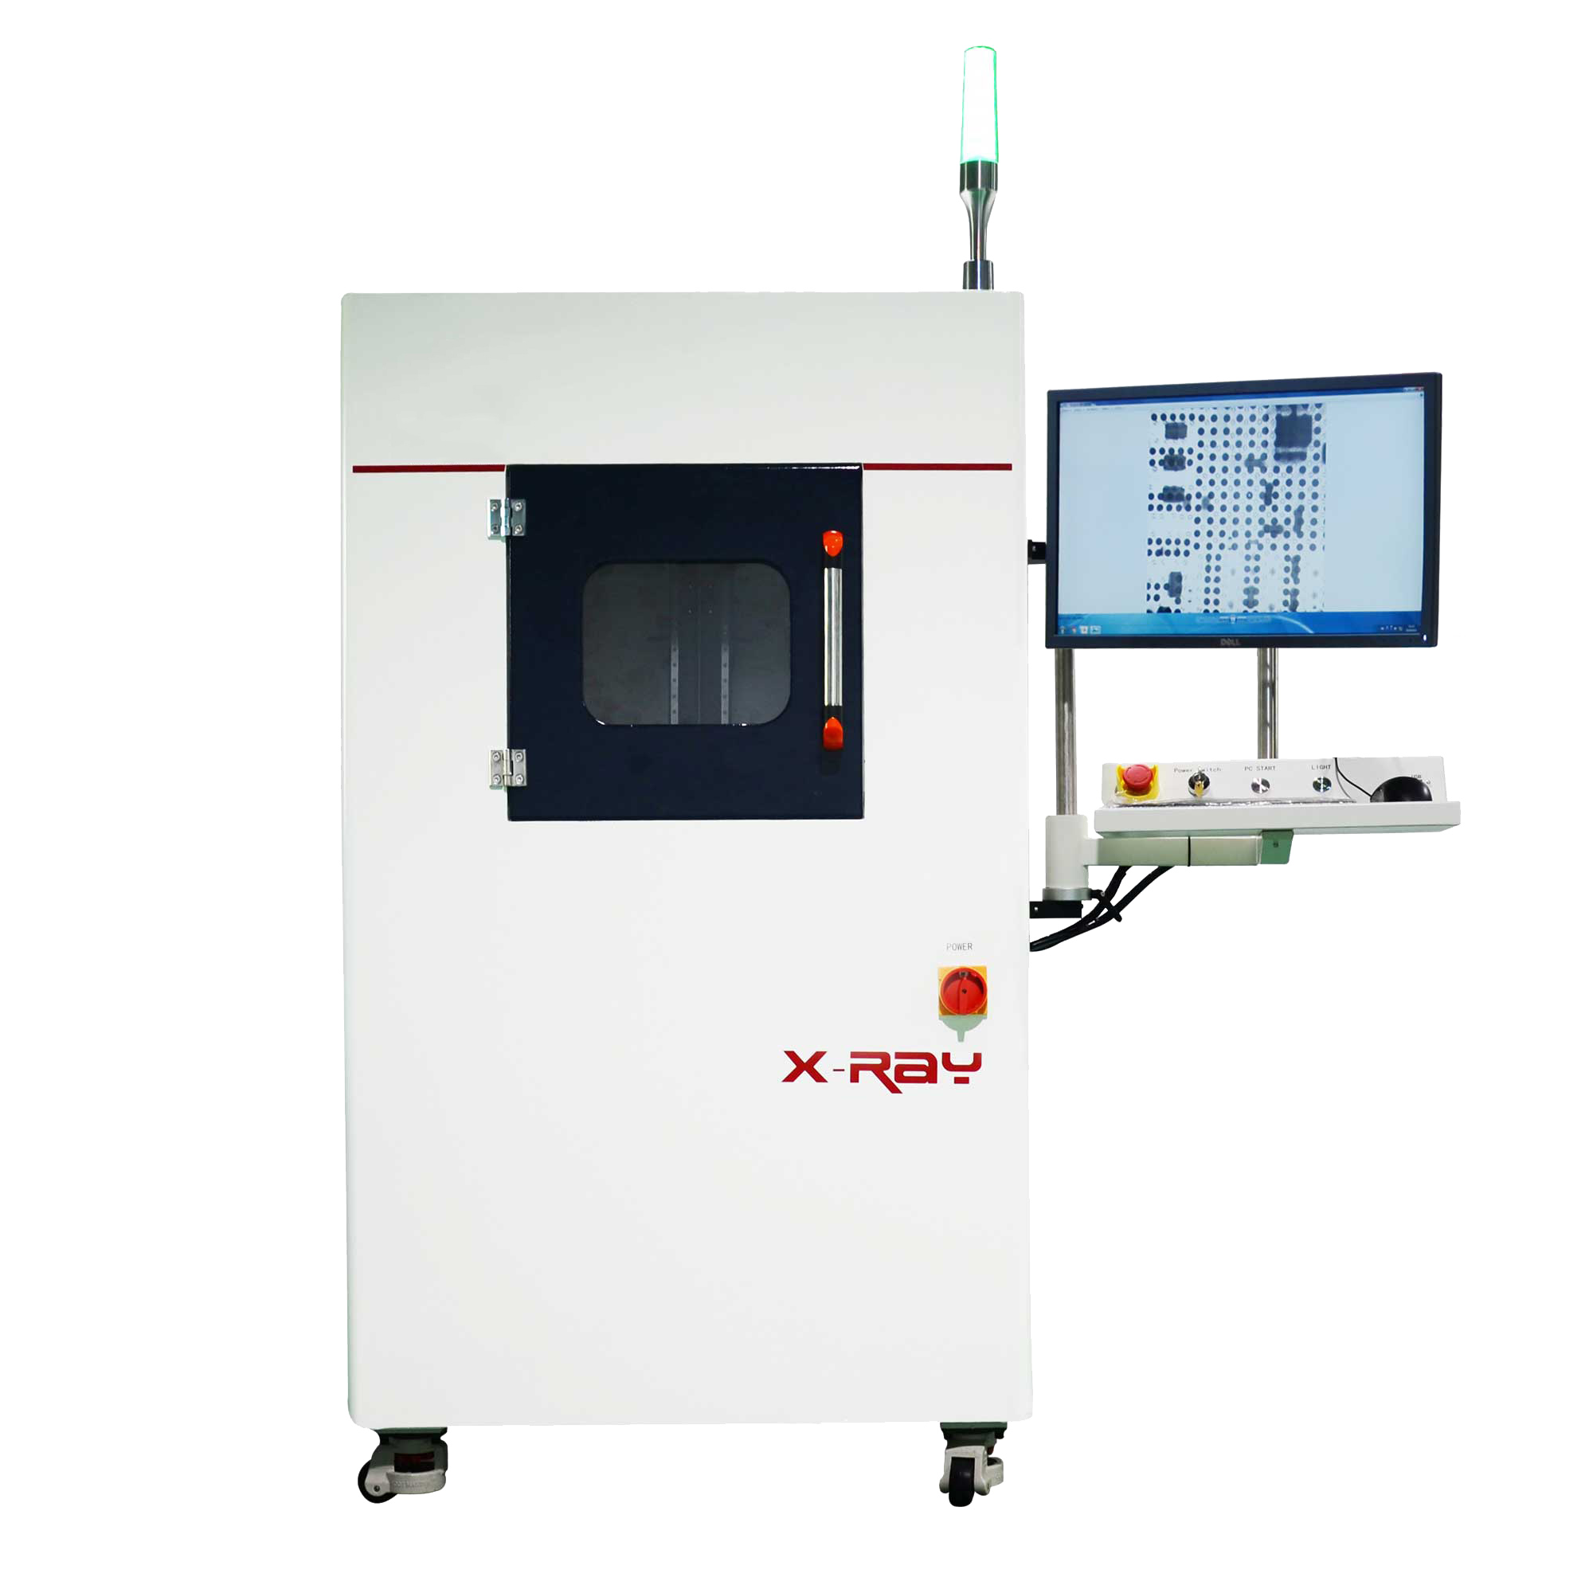

- 设备主要参数
分类 | 项 目 | 类 型 | 参 数 及 功 能
硬件配置 | 射线源 | 品牌类型 | 日本滨松（HAMAMATSU）封闭式微焦点X射线源
硬件配置 | 射线源 | 电压 | 90kv
硬件配置 | 射线源 | 电流 | 10-200uA
硬件配置 | 射线源 | 焦点尺寸 | 5μm
硬件配置 | 射线源 | 最大功率 | 8W
硬件配置 | 成像单元 | 品牌类型 | 奕瑞（iRAY）非晶硅平板探测器
硬件配置 | 成像单元 | 成像面积 | 130mm×130mm
硬件配置 | 成像单元 | 感光单元尺寸 | 85μm
硬件配置 | 成像单元 | 像素矩阵 | 1536×1536
硬件配置 | 成像单元 | 分辨率 | 5.8Lp/mm
硬件配置 | 成像单元 | 倾斜角度 | 0-90°视角（左右各45°）
硬件配置 | 成像单元 | 图像帧率 | 20fps
硬件配置 | 成像单元 | 放大倍率 | 几何放大150倍
硬件配置 | 计算机 | 主机品牌 | 研华工控机
硬件配置 | 计算机 | 工控机配置 | CPU:I5 6500 内存:8G, 硬盘：1T
硬件配置 | 计算机 | 显示器 | 24寸 高清显示器
硬件配置 | 载物台 | 载物区域 | 350mm×300mm
硬件配置 | 载物台 | 最大检测区域 | 350mm×300mm
硬件配置 | 载物台 | 运动行程（Z 轴） | 探测板 Z1=300mm，射线源 Z2=300mm
硬件配置 | 载物台 | 运动行程（X 轴） | X轴=270mm，Y轴=260mm
硬件配置 | 载物台 | 最大样品重量 | 10kg
硬件配置 | 载物台 | 移动控制方式 | 摇杆、鼠标和键盘三联动
硬件配置 | 导航系统 | 配置 | 海康高清摄像头
软件系统 | 软件简介 | 知识产权 | 自主研发，拥有软件自主知识产权
软件系统 | 软件功能 | 图像自动设定 | 记录特征点的位置坐标和参数信息
软件系统 | 软件功能 | 自动导航功能 | 方便快速的移动到检测点
软件系统 | 软件功能 | 测算功能 | 可进行电子/半导体产品气泡的测算
软件系统 | 软件功能 | 算法模型 | 可根据需求定制检测算法模型
软件系统 | 软件功能 | 位置编辑功能 | 可轻松实现多点跑位检测
整机参数 |  | 重量 | 约834Kg
 |  | 电源 | 220V/50Hz
 |  | 最大功率 | 2.0KW
 |  | 设备尺寸 | 1005mm(L) * 930mm(W) * 1660mm(H)
 |  | 射线泄漏剂量 | <1μSv/h
X-Ray 安全防护 |  |  | 1.安全标准:射线泄漏剂量＜1µSv/h。
 |  |  | 2.外壳材料防护，设备采用钢-铅-钢结构，前门视窗采用防护射线的含铅玻璃。
 |  |  | 3.安全互锁功能，开门位置均设置限位开关，门开启时，射线源即自动断电。
 |  |  | 4.采用状态指示灯指示射线源工作状态。
 |  |  | 5.设备已取得《放射性同位素与射线装置豁免备案》。

四、配置清单
序号 | 名称 | 数量 | 单位 | 配置规格
1 | 射线源 | 1 | 套 | 日本滨松（HAMAMATSU）封闭式微焦点X射线源 90KV
2 | 成像单元 | 1 | 台 | 奕瑞（iRAY）非晶硅平板探测器 130mm×130mm
3 | 电脑主机 | 1 | 台 | 研华工控机
4 | 显示器 | 1 | 台 | 24寸 高清显示器
5 | 精密控制组件 | 1 | 套 | 固高运动控制卡、电机等
6 | 铅房及运动部件 | 1 | 套 | 自主研发
7 | 软件 | 1 | 套 | 自主研发

五、 培训相关
1、设备安装期间：乙方负责对甲方进行设备操作指导 ，培训地点：甲方工厂内；
2、设备安装后，乙方安排专业工程师对甲方相关人员进行培训(甲方工厂，实地培训)。培训可分为以下内 容：
a) 现场培训：以设备结构与工作原理、操作方法、调试方法、常见故障现象、原因及维修方法、工具、附 件使用、参数设置等为主。
b) 集中理论培训：主要针对维修人员、工艺人员以设备工作原理、工艺原理、常见故障分析及排除等内容 为主进行培训。
六、 交付、安装、调试
设备的交付由乙方直接交至甲方指定的地点，并由乙方免费安装、调试。
七、 售后服务及技术支持
1、生产和技术支持：
a) 保修期内，乙方负责设备维修，指导甲方人员正确的维护保养、使用设备和现场指导；
b) 在甲方需要时, 乙方生产专家将按要求对甲方进行指导；
c) 保修期外, 乙方将提供多种服务方式, 如延长保修期、延长人力保修等供甲方选择, 并在价格 上予以优惠；
d) 甲方设备发生故障，乙方工程师响应时间：8 小时，远程无法解决时，在有效工作日（周一至 周五上班时间）48 小时内到达故障现场（不可抗拒因素影响除外）。
2、在保险修内，正常使用出现故障损坏，免人工维护工时费用及备件免费更换；
3、在保修期内非正常使用或在保修期外，会产生人工维护工时费用，备件费用在上表价格基础上 再协调最终价格；
4、免费提供系统升级，功能改善的安装、指导。

八、 部分应用案列
QFP芯片 | HDMI接头 | 软包电池
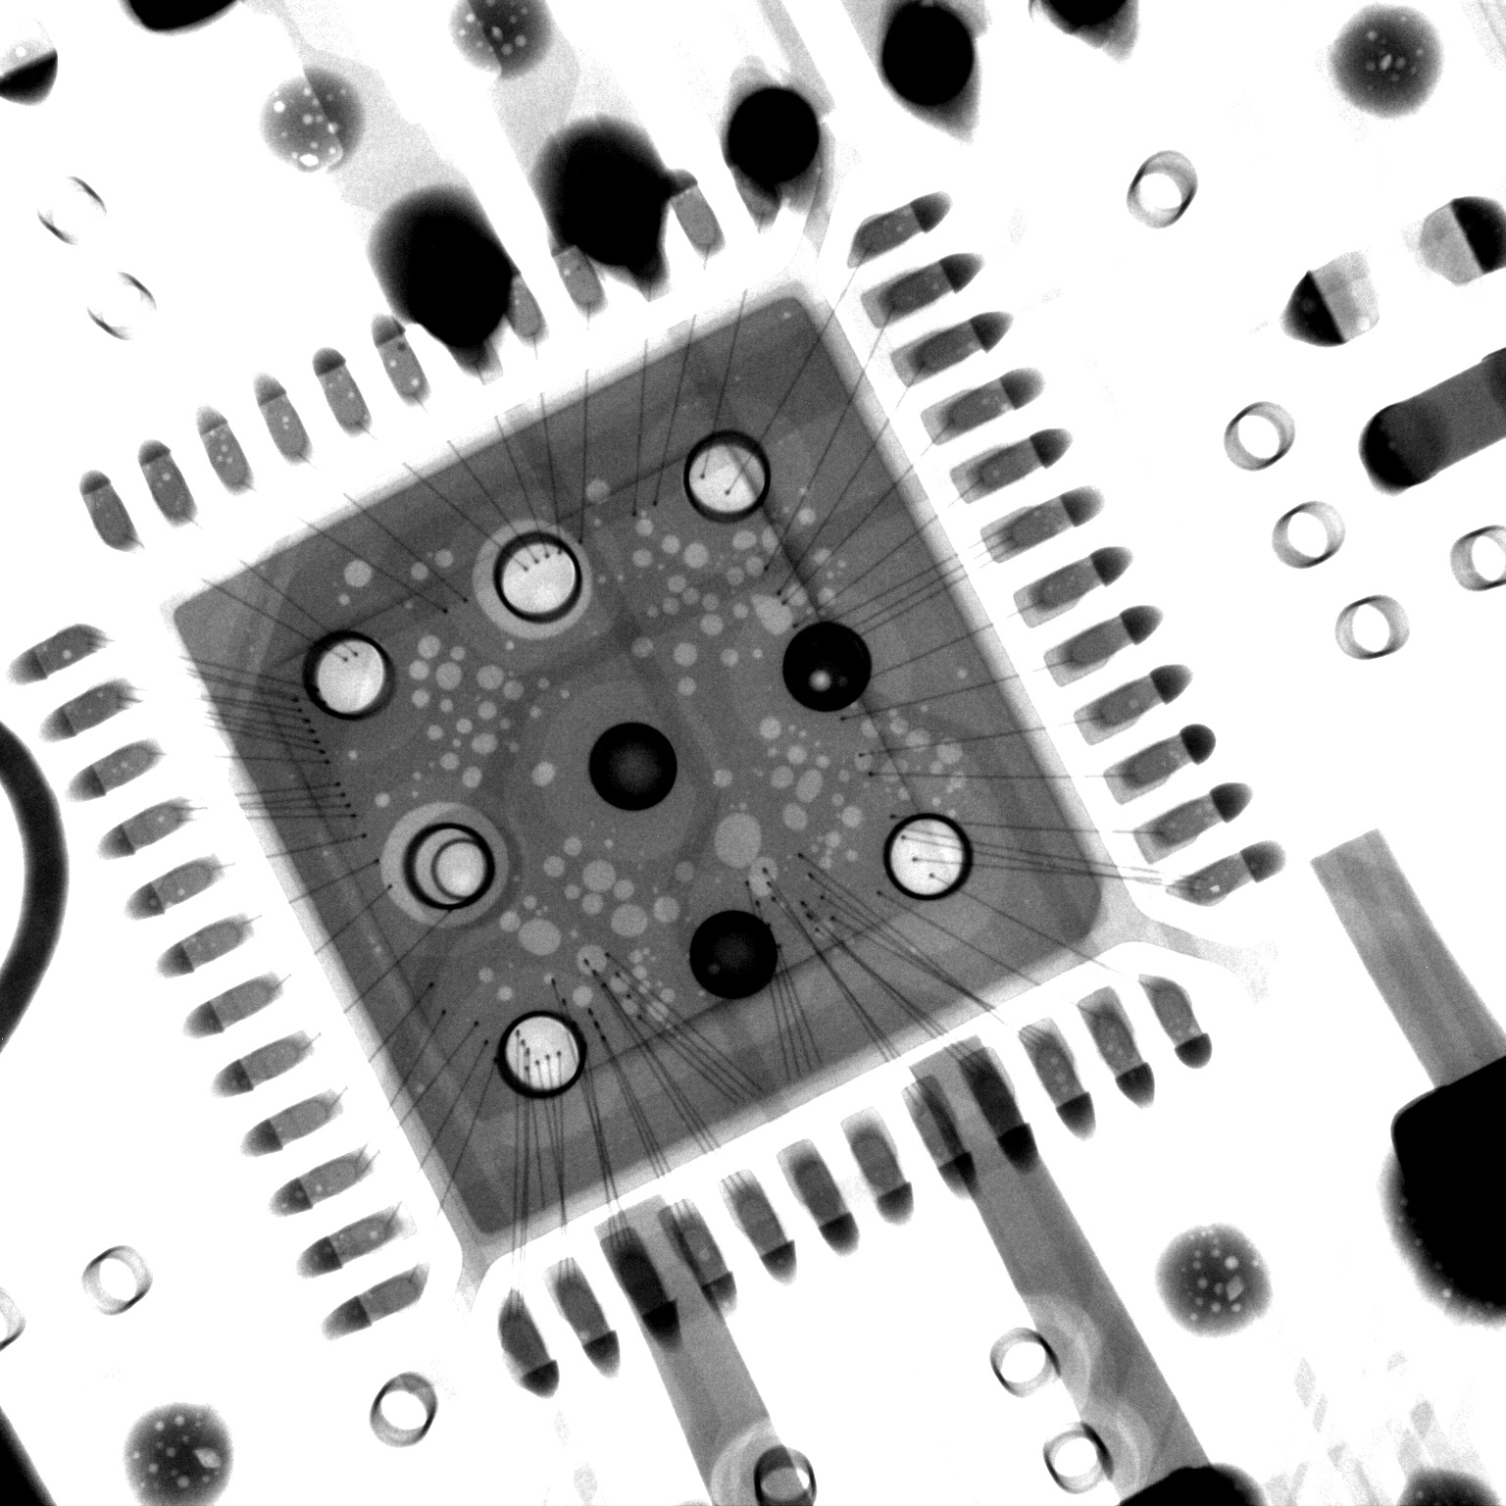 | 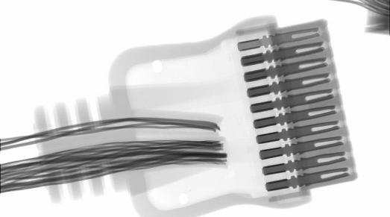 | 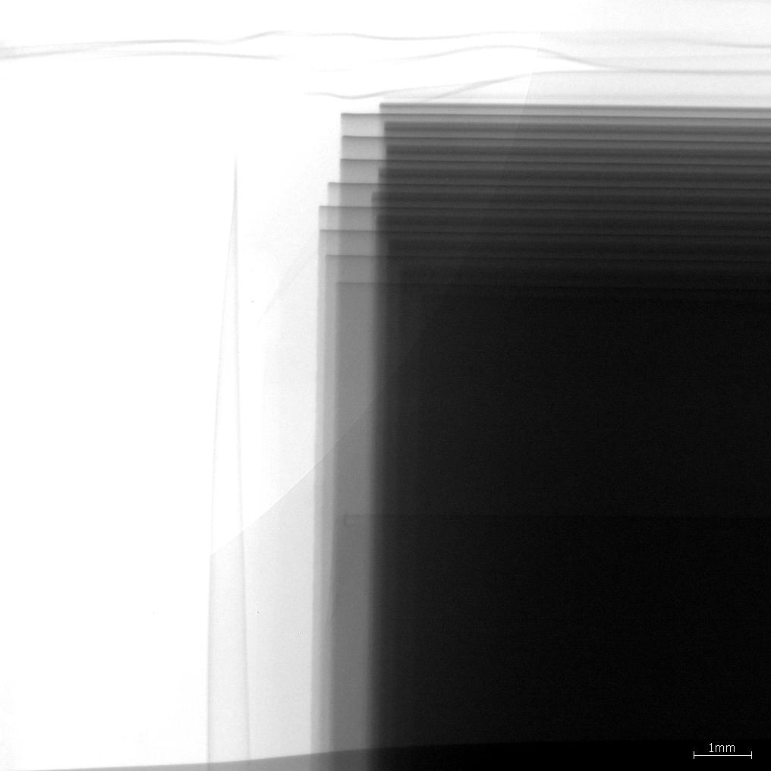
FPC | BGA气泡分析 | 18650电池
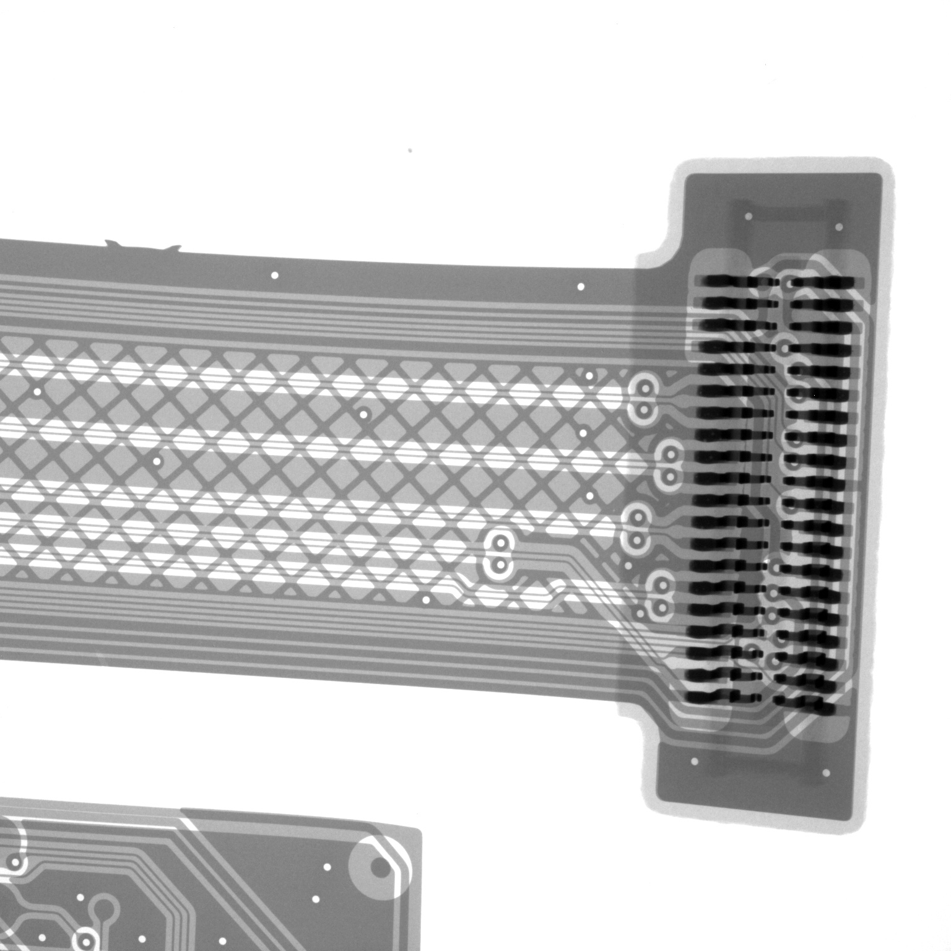 | 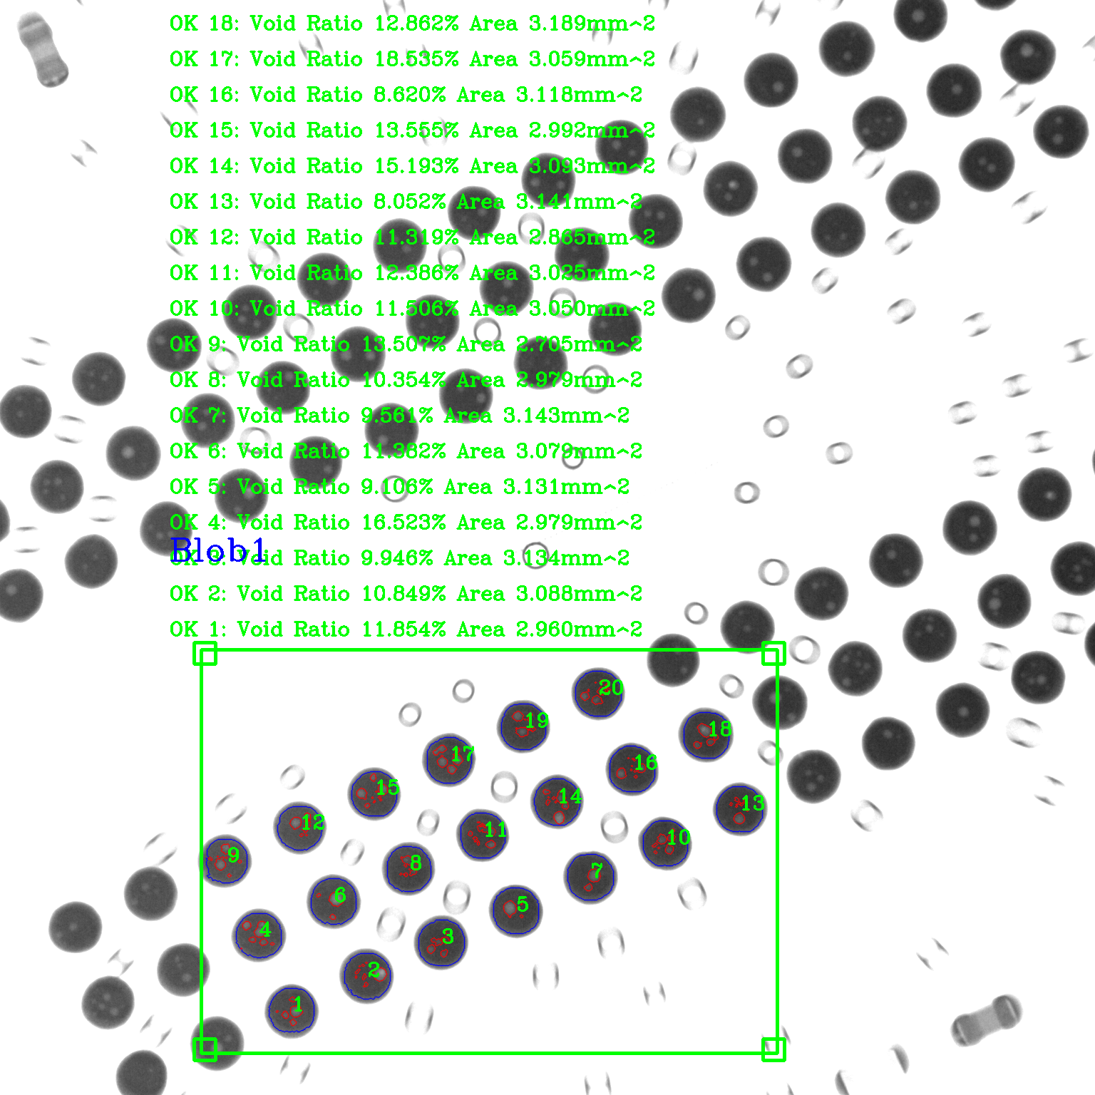 | 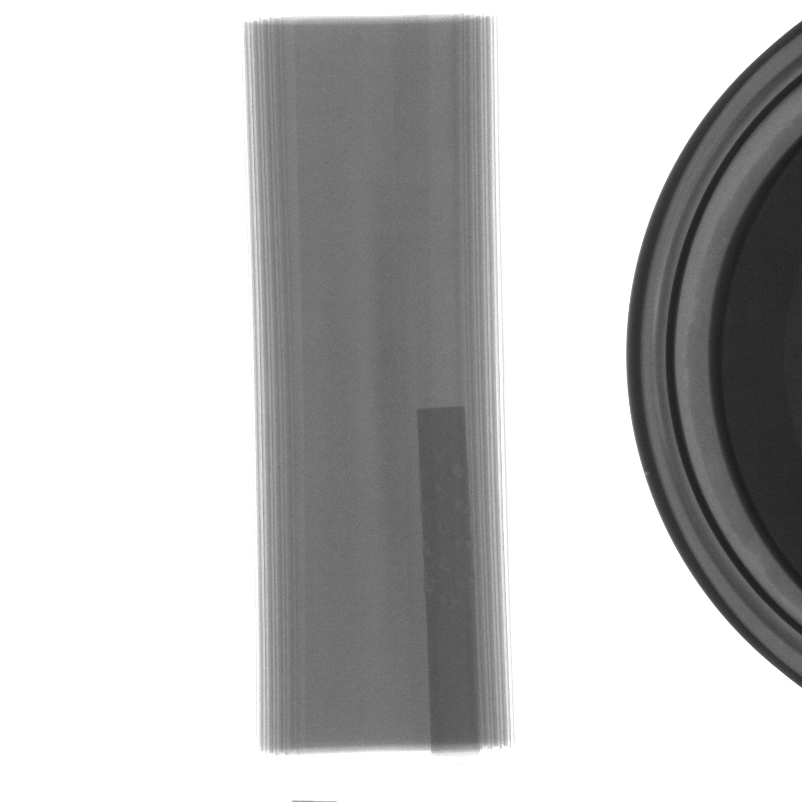
IC半导体 | LED灯珠测试气泡 | 软排线检测
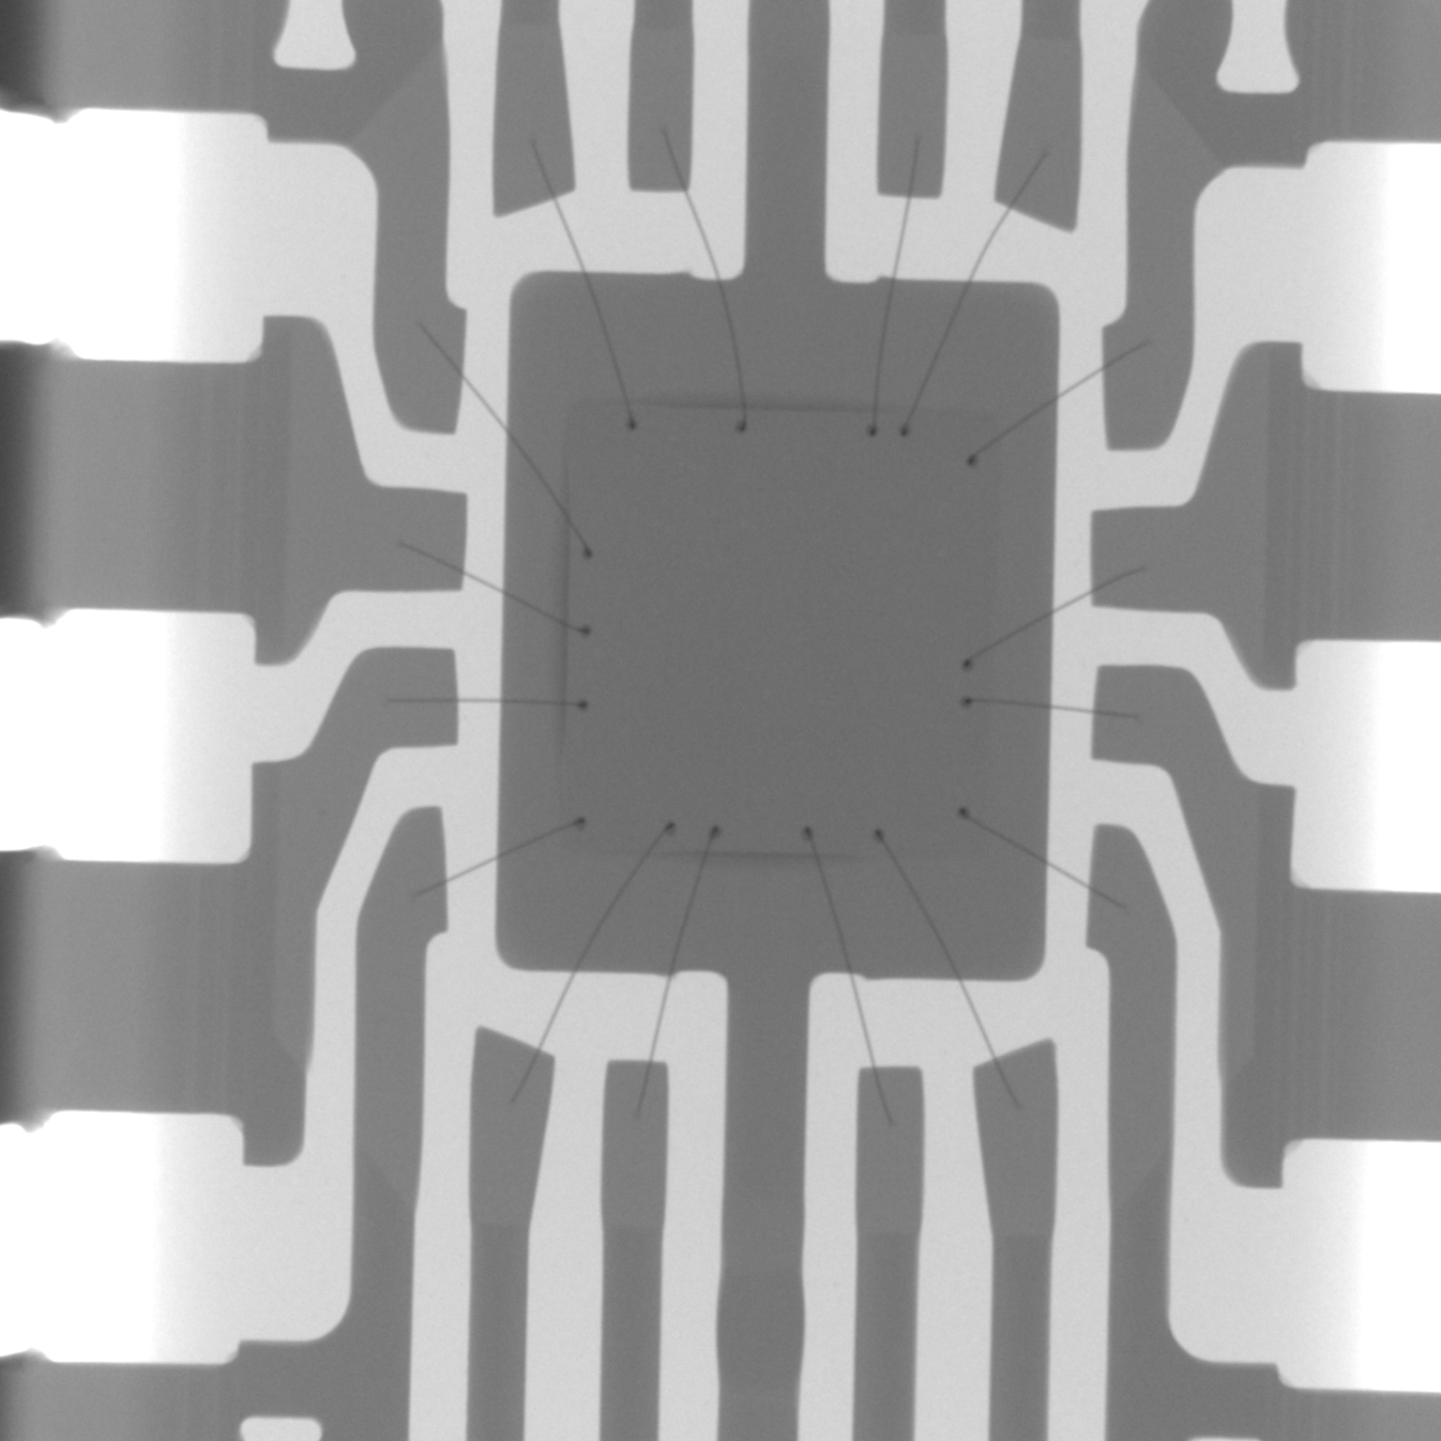 | 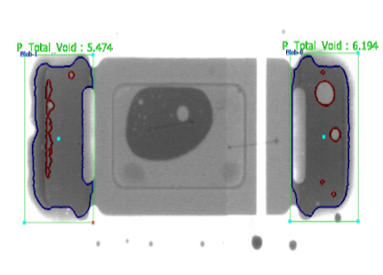 | 